Министерство цифрового развития, связи и массовых коммуникаций

Российской Федерации Ордена Трудового Красного Знамени

федеральное государственное бюджетное образовательное

учреждение высшего образования

Московский технический университет связи и информатики

Кафедра «Корпоративные информационные системы»

Лабораторная работа №1

по дисциплине

«Основы программирования в корпоративных информационных системах»

Выполнила:

студентка БВТ2205

Куташова Нелли

Проверил:

Колобенина Д. С

Москва, 2024

**Ход работы**

Работа со строковыми значениями

1. Реализовать вывод строки с кавычками и без в пользовательском режиме. Пример: «Это текст» и Это текст;

2. Вывод строки в однострочном и многострочном формате. Пример: «Это текст» «Это Текст»;

3. Сравнить работу конкатенации строк и СтрШаблон() на своем собственном примере.

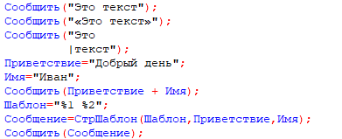

Рисунок 1 – Код

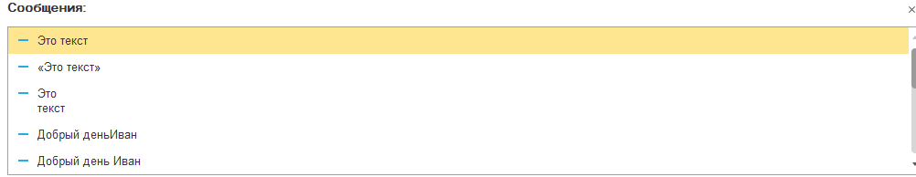

Рисунок 2 – Результат

Работа с числовыми значениями

1. У Зинаиды Петровны есть скидочная карта, по которой она может получить скидку в размере 7% от стоимости покупки. Сколько заплатит Зинаида Петровна, если она выбрала товар на сумму 1200 рублей?

2. Вычислите выражение: (Унарный минус(Переменная1 Плюс Переменная2) Деление Переменная2 Умножение Переменная1) Остаток от деления (Переменная2 Минус Переменная1), где Переменная1 и Переменная2 – числа на выбор.

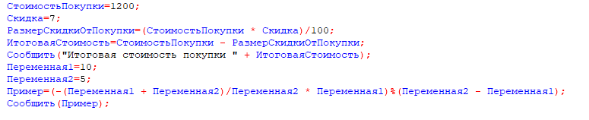

Рисунок 3 – Код



Рисунок 4 – Результат

Работа с типом дата

1. Инициализировать дату и вычесть из нее 125 дней;

2. Инициализировать дату и вычесть из нее 9 месяцев;

3. Инициализировать дату и прибавить 7 лет.

Инициализации сделать в разных форматах!

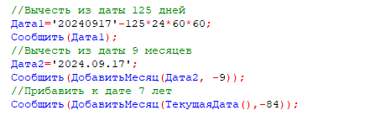

Рисунок 5 – Код

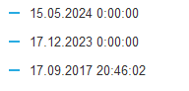

Рисунок 6 – Результат

Работа с типом булево

1. Вычислите выражение: (ИСТИНА ИЛИ ЛОЖЬ) И (ИСТИНА И ЛОЖЬ);

2. Вычислите выражение: НЕ (ИСТИНА И ЛОЖЬ) ИЛИ (ИСТИНА И ИСТИНА И ЛОЖЬ ИЛИ НЕ ИСТИНА);

3. Вычислите выражение: (4375/16*0.9) > -(675+435/100*(-73)) И НЕ ЛОЖЬ.

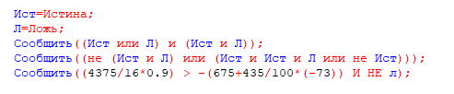

Рисунок 7 – Код

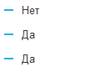

Рисунок 8 – Результат

**Вывод:**

В рамках выполнения лабораторной работы были изучены основные принципы синтаксиса языка запросов 1С:Предприятия.

В ходе работы были рассмотрены ключевые операции с строковыми, числовыми, датами и булевыми типами данных. Я выполнила работу со строками, включая вывод с кавычками и форматирование в одну и несколько строк, а также изучила конкатенацию с использованием функции СтрШаблон(). Решала задачи, которые связанны с расчетом скидок и выполнением математических вычислений. Проводила вычисления при работе с датами. Использовала операции вычитания и прибавления дней, месяцев и лет. Логические выражения помогли глубже разобрать принципы работы с логическими операторами и условиями.

Решение этих задач способствовало освоению базовых принципов работы в 1С:Предприятии.